家族みんなで見る家庭科通信

いただきます

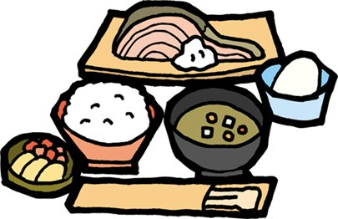

とろろ麦ごはん

絶世の美女,小野小町も愛した美容食です。麦もとろろも食物繊維が豊富です。ですが,麦に含まれる食物繊維は水に溶けない。それで,腸内の便通を整え,腸内を清掃する働きをしてくれる。それに対しとろろの食物繊維は水に溶けるため,適度な満腹感を与えて食べ過ぎを防いでくれます。
豆腐とかつお節

どちらもたんぱく質を多く含む食品ですが,豆腐のたんぱく質は卵のたんぱく質アミノ酸バランスと比べると半分にしかすぎない。でも,そこにかつお節を加えると足りなかった必須アミノ酸が加わり卵に負けないくらいのたんぱく質を含む料理となるのです。

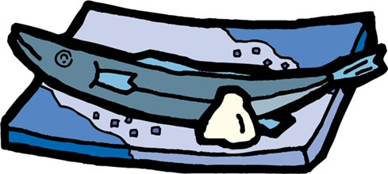
焼き魚と大根おろし
さんまやあじなどの焼き魚には大根おろしを添えます。それは,焼きこげには発ガン性物質があります。大根に含まれる硝酸塩がこの発ガン性物質を破壊してくれるのです。

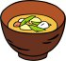
みそ汁の中のわかめ,油揚げ
みそには塩分が含まれています。塩分をとりすぎると高血圧の心配がでてきます。わかめや油揚げにはカリウムが含まれています。このカリウムは食塩のナトリウムを体外に排出する働きをしてくれるのです。
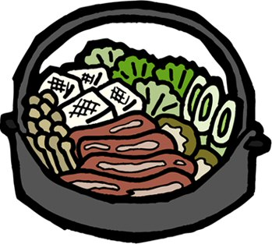
すき焼きの牛肉とこんにゃく
牛肉や豚肉などは,消化していくときに有害ガスが出ます。そのため,できるだけ早く消化し排出したほうが良いのです。こんにゃくにはマンナンという食物繊維が含まれますが,この食物繊維が牛肉や豚肉と組み合わされると消化のスピードが速くなり有毒ガスの発生を防ぐことになり,大腸ガンになりにくくなります。

